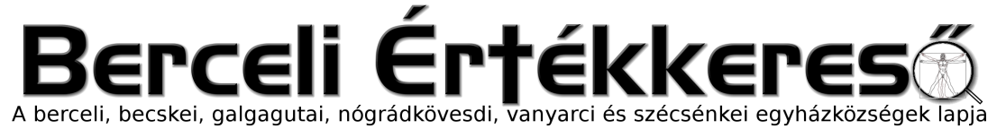
Ára: 180 Ft
IX. évf. 6. szám Évközi 6. vasárnap 2022. február 13.
Elkeződik a Házasság hete

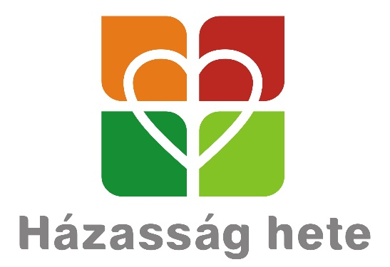
Mi is a Házasság hete?
Közel két évtizede Angliából indult el ez a kezdeményezés, amely Valentin-nap környékén minden évben egy hétig a házasság és a család fontosságára kívánja irányítani a figyelmet. A házasság hetét – amelyhez hazai és nemzetközi szinten is számos ismert közéleti személyiség csatlakozott kifejezve elköteleződését a házasság, a család ügye iránt – mára 4 kontinens 21 országában ünneplik. Hazánkban az országos eseménysorozatot 2008 óta rendezik meg a keresztény egyházak és civil szervezetek széles körű összefogásával, számtalan nagyváros, település, közösség részvételével. A Házasság Hete Szervezőbizottsága által koordinált központi programok fővédnöke 2013 óta Herczegh Anita, a köztársasági elnök felesége.
„A házasság Isten csodálatos ajándéka és gondoskodása az ember számára, amelyben a felek megtapasztalhatják a feltétel nélküli szeretet, a hűség és az őszinte megbocsátás értékét egy nekik rendelt, de nem tökéletes társon keresztül. A házasságban egy férfi és egy nő saját elhatározásából elkötelezi magát, hogy egymás bátorítására, segítésére és védelmére törekszik egész életében. Ilyen módon a házasság felelősségteljes, biztonságos és meghitt közösséget jelent számukra, és áldásul szolgál életük minden más területén is.
A házasság hete olyan széles körű összefogásra törekszik, mely gyakorlati példamutatással, tudományos kutatások eredményeivel, bibliai és erkölcsi érvekkel támasztja alá a házasság örökkévaló értékét. Bátorít minden olyan helyi kezdeményezést, amely hidat épít az adott közösség környezetében élő házaspárok és családok felé, amely segíti életüket, boldogulásukat. Nyíltan beszél a házasság mindennapi valóságáról, örömeiről és feszültségeiről. Igyekszik bölcs és gyakorlati tanácsokkal ellátni a házasokat és házasulandókat, valamint a teljes helyreállás reményét ébren tartani azokban, akiknek a kapcsolata válságban van, illetve valamilyen ok miatt megszakadt.”
A Házasság Hete Szervezőbizottsága

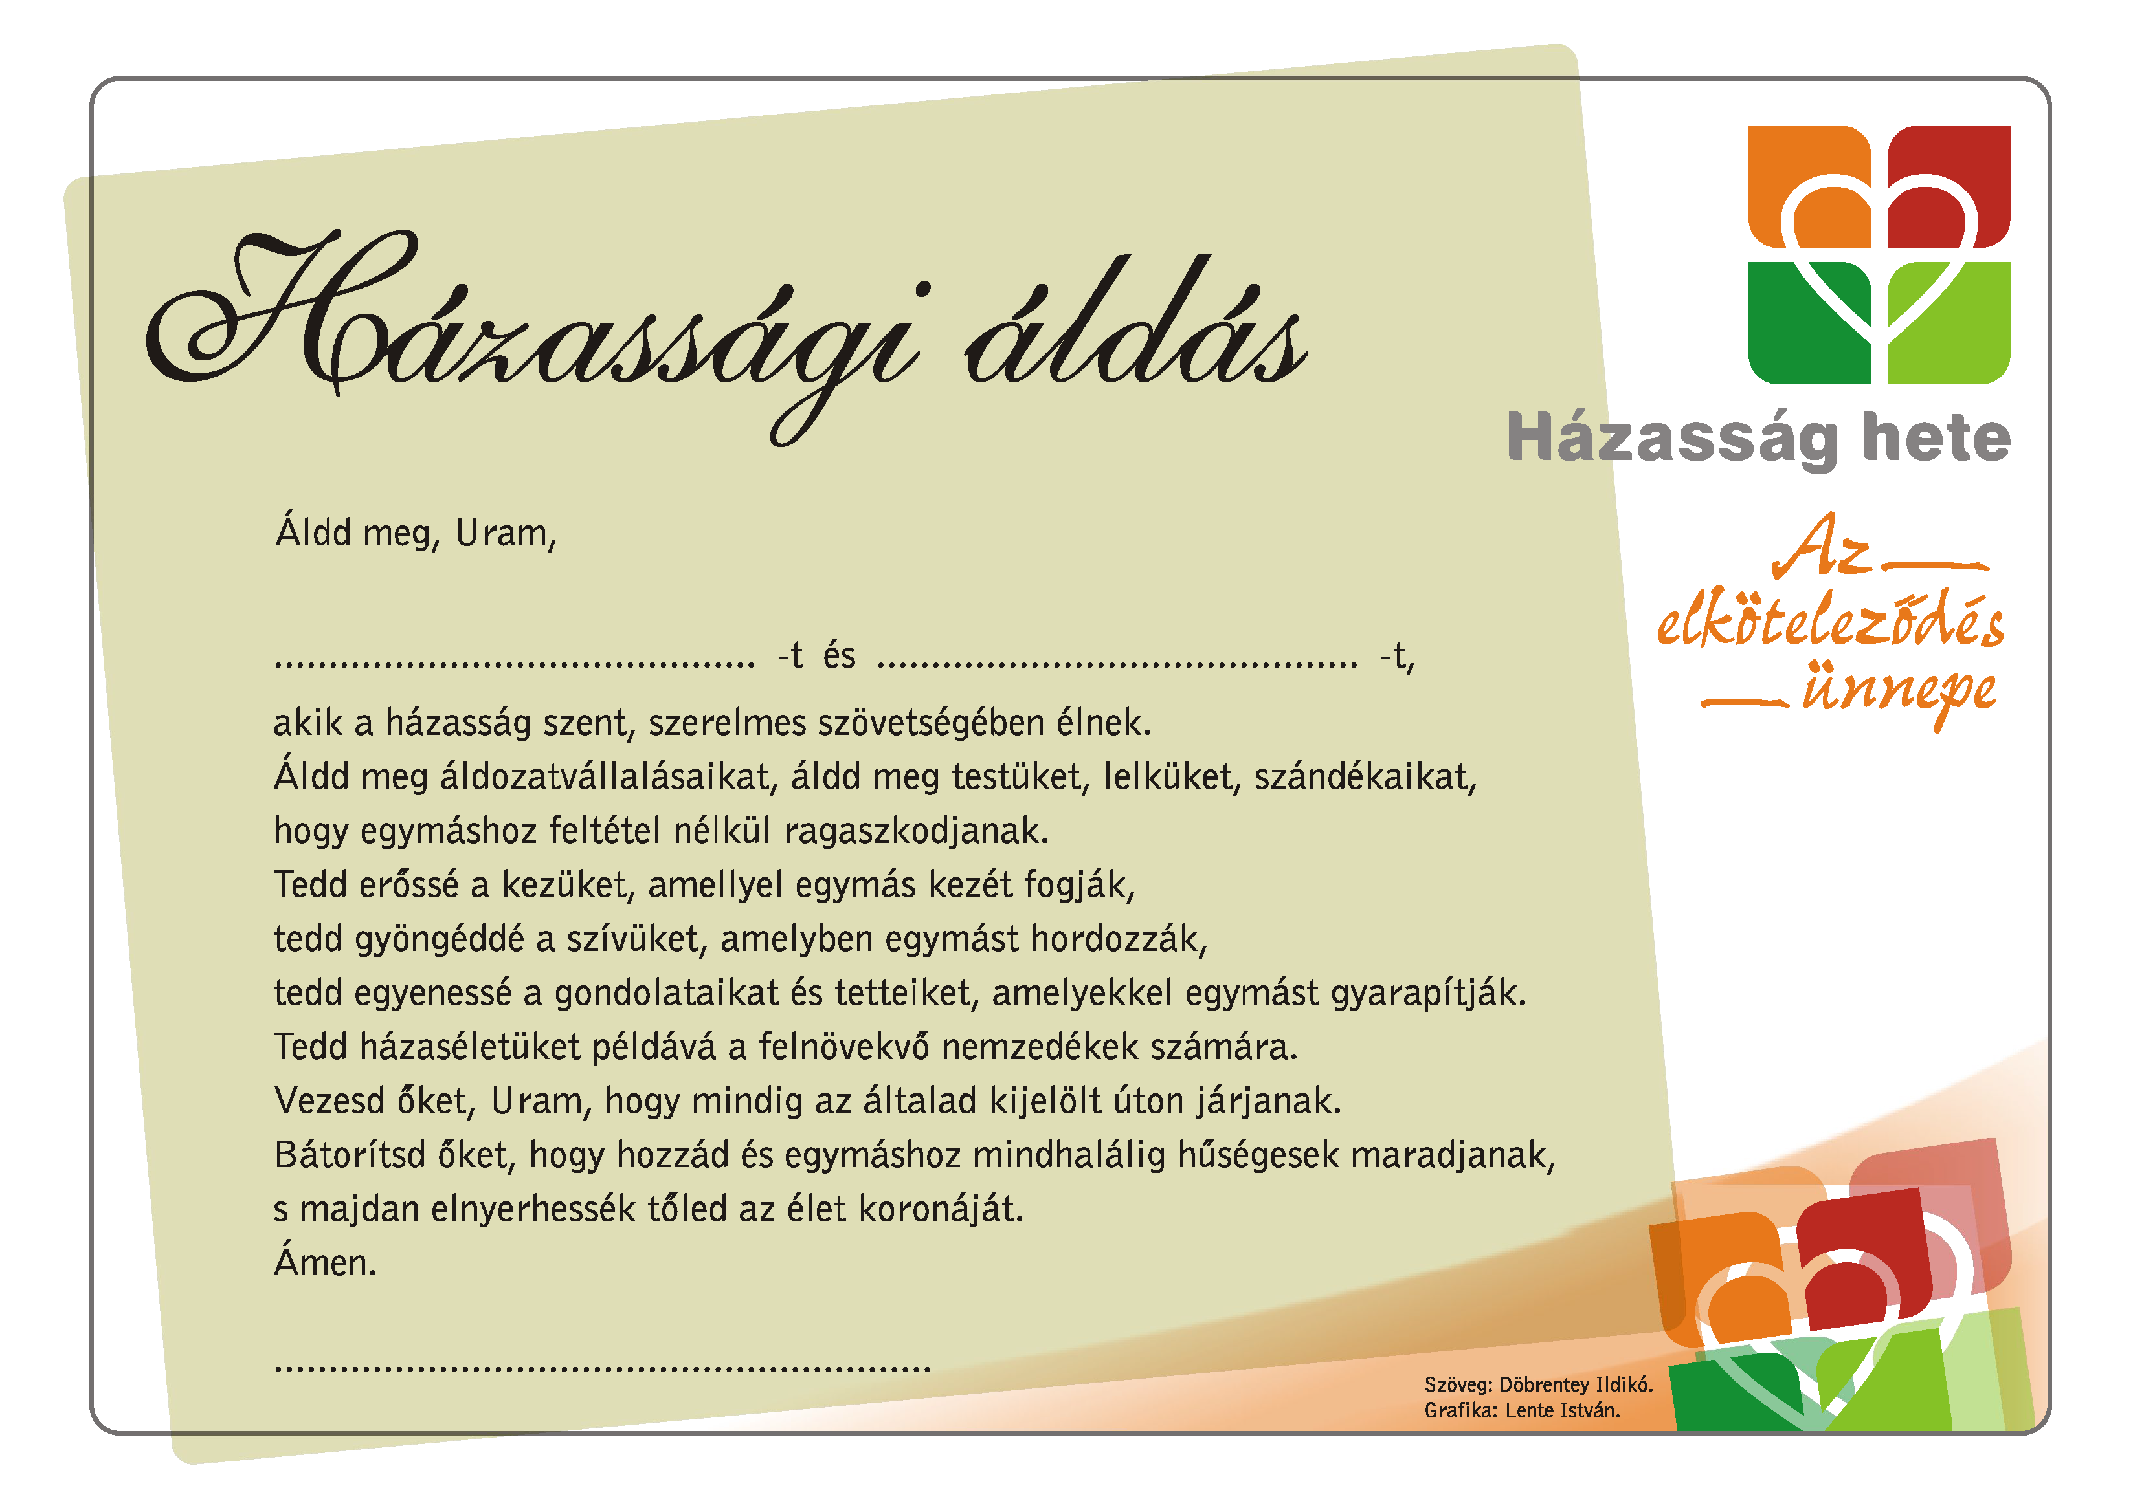
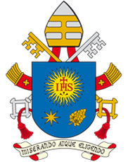
A SZENTATYA, FERENC PÁPA ÜZENETE
A BETEGEK 30. VILÁGNAPJÁRA
2022. FEBRUÁR 11.
„Legyetek irgalmasok, amint Atyátok is irgalmas” (Lk 6,36)
A szeretet útján a szenvedők mellé állni
Kedves testvéreim!
Harminc évvel ezelőtt Szent II. János Pál azért vezette be a betegek világnapját, hogy Isten népét, a katolikus egészségügyi intézményeket és a civil társadalmat arra ösztönözze, hogy fokozottan figyeljenek a betegekre és mindazokra, akik őket gondozzák.
Hálásak vagyunk az Úrnak azért a fejlődésért, amelyet az elmúlt évek során a részegyházakban világszerte elértünk. Sok előrelépést tettünk, de még mindig hosszú út áll előttünk azért, hogy minden beteg, a szegényebb és marginalizáltabb helyeken és helyzetekben élők is hozzáférjenek a szükséges egészségügyi ellátáshoz és részesedjenek lelkipásztori gondoskodásban, mely segíti őket, hogy betegségüket a megfeszített és feltámadt Krisztussal egyesülve éljék meg. A betegek harmincadik világnapja – melynek záróünnepsége a világjárvány miatt nem a perui Arequipában, hanem a vatikáni Szent Péter-bazilikában lesz – segítsen minket abban, hogy növekedjünk a betegek és családjuk iránti közelségben és szolgálatban.
1. Irgalmasok, mint az Atya
A betegek harmincadik világnapjára választott téma: „Legyetek irgalmasok, amint Atyátok is irgalmas” (Lk 6,36), mindenekelőtt Isten felé fordítja tekintetünket, aki „irgalmasságban gazdag” (Ef 2,4); aki mindig atyai szeretettel fordul gyermekei felé, még akkor is, ha azok eltávolodnak tőle. Az irgalmasság ugyanis Isten par excellence neve, mely nem alkalmi érzelemként mutatja meg természetét, hanem jelenlévő erőként mindabban, amit ő tesz. Egyszerre erőt és gyengédség. Ezért csodálattal és hálával mondhatjuk, hogy Isten irgalmassága magában foglalja az atyaságot és az anyaságot is (vö. Iz 49,15), mivel Isten az apa erejével és az anya gyengédségével gondoskodik rólunk; szüntelenül arra vágyik, hogy a Szentlélekben új életet ajándékozzon nekünk.
2. Jézus, az Atya irgalmassága
Az Atya betegek iránti irgalmas szeretetének legfőbb tanúja az ő egyszülött Fia. Az evangéliumok számos alkalommal beszámolnak Jézus és a legkülönbözőbb betegségekben szenvedő emberek találkozásáról! „Jézus bejárta egész Galileát, tanított a zsinagógákban, hirdette országának evangéliumát, s gyógyított minden betegséget és fogyatékosságot a nép közt” (Mt 4,23). Feltehetjük a kérdést, hogy Jézus miért tanúsított ilyen különleges figyelmet a betegek felé, olyannyira, hogy ez az apostolok küldetésében is elsődleges fontosságúvá vált, akiket a Mester azért küldött, hogy hirdessék az evangéliumot és gyógyítsák a betegeket (vö. Lk 9,2).
Egy huszadik századi filozófus ennek okát így fogalmazza meg: „A fájdalom abszolút módon elszigetel, és az abszolút elszigeteltség szükségessé teszi, hogy a másikhoz forduljunk, hogy a másikhoz kiáltsunk”. Amikor az ember a betegség következtében saját testében tapasztalja meg a gyengeséget és a szenvedést, a szíve elnehezül, a félelem nő, a kérdések sokasodnak, és az élet értelmére vonatkozó kérdés még sürgetőbbé válik. Hogyan is feledkezhetnénk meg ma azokról a betegekről, akik a világjárvány idején földi életük utolsó szakaszát magányosan, intenzív osztályon töltötték, bizonyosan nagylelkű egészségügyi dolgozók gondoskodása mellett, de mégis távol szeretteiktől és életük legfontosabb embereitől? Ez segít felismernünk, mennyire fontos az, hogy Isten szeretetének legyenek tanúi, akik a betegek sebeire a vigasztalás olaját és a remény borát öntik, Jézus példáját, az Atya irgalmát követve.
3. Krisztus szenvedő testének megérintése
Jézus felhívása, hogy legyünk irgalmasok, mint az Atya, az egészségügyi dolgozók számára különös jelentőséggel bír. Gondolok az orvosokra, az ápolókra, a laboránsokra, a segítő személyzetre és a beteggondozókra, valamint a számos önkéntesre, akik értékes idejüket áldozzák a szenvedőkre. Kedves egészségügyi dolgozók, a ti szeretettel és hozzáértéssel végzett szolgálatotok a betegek mellett túllépi a szakma határait, és küldetéssé válik. Kezetek, mely Krisztus szenvedő testét érinti, az Atya irgalmas kezének jelévé válhat. Legyetek tudatában hivatásotok nagy méltóságának és a vele járó felelősségnek.
Áldjuk az Urat az orvostudomány fejlődéséért, különösen az utóbbi időkben végbement fejlődésért; az új technológiák lehetővé tették, hogy olyan terápiák jelenjenek meg, amelyek nagy hasznára vannak a betegeknek; a kutatás továbbra is értékes hozzájárulást nyújt a régi és új betegségek felszámolásában; a rehabilitációs orvoslás nagymértékben bővítette ismereteit és képességeit. Mindemellett azonban nem szabad megfeledkezzünk minden beteg egyediségéről, méltóságáról és törékenységérl. A beteg mindig fontosabb, mint a betegsége, és éppen ezért semmiféle terápia sem tekinthet el a beteg meghallgatásától, történetétől, szorongásaitól és félelmeitől. Ha gyógyítani nem is lehetséges, az ápolás mindig lehetséges. Mindig lehet vigasztalni, mindig lehet éreztetni a közelséget, amely elsőként az emberrel és nem a patológiával törődik. Ezért remélem, hogy a szakképzés lehetővé teszi majd az egészségügyi dolgozók számára azt, hogy képesek legyenek a betegeket meghallgatni és velük személyes kapcsolatot teremteni.
4. A beteggondozó helyek mint az irgalmasság otthonai
A betegek világnapja jó alkalom arra is, hogy a gondozási helyeknek is figyelmet szenteljünk. Az évszázadok során a betegek felé irányuló irgalmasság megmutatása arra indította a keresztény közösséget, hogy számtalan „irgalmas szamaritánusi szállót” nyisson, ahol befogadtak és gondoskodtak mindenféle betegről, különösen azokról, akiknek egészségügyi szükségletei a szegénység vagy a társadalmi kirekesztés miatt, vagy bizonyos betegségek kezelésének nehézségei miatt kielégítetlenek maradtak. Ezeknek a helyzeteknek leggyakrabban a gyermekek, az idősek és a legkiszolgáltatottabbak fizetik meg az árát. Az Atyához hasonlóan irgalmas számtalan misszionárius kapcsolta össze az evangélium hirdetését kórházak, rendelők és beteggondozók helyek létesítésével. Ezek értékes eszközök, amelyek révén a keresztény szeretet látható formát öltött, és Krisztus szeretete, melyről tanítványai tanúságot tesznek, hitelesebbé vált. Különösen azokra az emberekre gondolok, akik bolygónk legszegényebb vidékein élnek, ahol néha nagy távolságokat kell utazni, hogy megtalálják azokat a központokat, amelyek – bár korlátozott erőforrásokkal – azt nyújtják, ami elérhető. Még hosszú út áll előttünk; egyes országokban a megfelelő ellátáshoz való hozzáférés továbbra is luxus. Ezt bizonyítja például a szegény országokban a koronavírus-fertőzés elleni oltóanyagok szűkössége; de még inkább a sokkal egyszerűbb gyógyszereket igénylő betegségek kezelésének hiánya.
Ebben az összefüggésben szeretném megerősíteni a katolikus egészségügyi intézmények fontosságát: ezek nagy értékek, melyeket védeni és támogatni kell; jelenlétük elkísérte az Egyház történelmét, megmutatva, hogy az Egyház közel van a legszegényebb betegekhez és azokhoz az élethelyzetekhez, amelyeket mások figyelmen kívül hagynak. Hány és hány rendalapító hallotta meg az ellátáshoz nem jutó vagy rosszul ápolt testvéreinek kiáltását és szentelte életét szolgálatukra! Ma is, még a legfejlettebb országokban is áldás a jelenlétük, hiszen amellett, hogy a szükséges szakértelemmel gondoskodnak a testről, mindig felajánlhatják a szeretet ajándékát, mely a betegekre és családjaikra összpontosít. Egy olyan korban, amikor a selejtezés kultúrája széles körben elterjedt, és az életet nem mindig ismerik el érdemesnek arra, hogy elfogadják és megéljék, ezek a struktúrák mint az irgalmasság otthonai példamutatóan óvhatnak és gondozhatnak minden életet, a legkiszolgáltatottabbat is, annak kezdetétől egészen természetes végéig.
5. Lelkipásztori irgalmasság: jelenlét és közelség
Az elmúlt harminc évben egyre inkább felismerték az egészségügyi pasztoráció nélkülözhetetlen szolgálatát. Ha a szegények – és a betegek egészségüket illetően szegények – legsúlyosabb hátrányos megkülönböztetése a lelki gondoskodás hiánya, akkor nem mulaszthatjuk el, hogy ne kínáljuk fel számukra Isten közelségét, áldását, igéjét, a szentségek kiszolgáltatását és a hitben való növekedés és éretté válás útját. Ennek kapcsán szeretnék mindenkit arra emlékeztetni, hogy a betegekhez való közelség és lelkipásztori gondozásuk nem csak egyes, külön erre kijelölt lelkipásztorok feladata; a betegek látogatása Krisztus minden tanítványának szóló meghívás. Hány beteg és idős ember él otthon és várja, hogy meglátogassuk őket! A vigasztalás szolgálata minden megkeresztelt ember feladata, szem előtt tartva Jézus szavát: „Beteg voltam, és meglátogattatok” (Mt 25,36).
Kedves testvéreim, Máriának, a Betegek Üdvének közbenjárásába ajánlom az összes beteget és családjaikat. A világ fájdalmát magára vevő Krisztussal egyesülve találjanak értelmet, vigasztalást és bizalmat! Imádkozom az összes egészségügyi dolgozóért, hogy irgalmasságban gazdagon ne csak megfelelő ellátást, hanem testvéri közelséget is nyújtsanak a betegeknek.
Szívből adom apostoli áldásomat mindenkire.
Kelt Rómában, a Lateráni Szent Jánosnál,
2021. december 10-én, a Loretói Boldogságos Szűz Mária emléknapján.
Ferenc
HIRDETÉSEK
Pályázatot adtunk be a Magyar Államkincstár felé a Magyar Falu Program keretében 2022.02.12-én a Berceli kántorház renoválására „Szent Róbert Közösségi Ház felújítása” néven 3347795521 szám alatt. 2022.02.08-án „Becskei plébánia Szent Ágnes Program” néven 3346648763 szám alatt a becskei plébánia felújítására. „Berceli egyházi temetőben egyházi ravatalozó építése” néven 3346636605 szám alatt. „Nógrádkövesdi egyházi temetőben ravatalozó építése” néven 3346615635 szám alatt. „Szécsénkei egyházi temető ravatalozó felújítása” néven 3346627591 szám alatt. A Hangszer felújítási program keretein belül „Becskei templom orgonafelújítása” néven VKT-FELUJITAS-22-0182 pályázati azonosítón, „Nógrádkövesdi templom orgonájának felújítása” néven VKT-FELUJITAS-22-0180 pályázati azonosítón, 2021.11.29-én a berceli plébánia nevében: „Táncház” néven EMT-TE-B-A-22-0170, Bábszínház Bercelen EMT-TE-B-A-22-0126, V. Berceli Egyházzenei Kórustalálkozó és Verseny EMT-TE-B-A-22-0119 Szent Erzsébet Egyházzenei Találkozó EMT-TE-B-A-22-0209
A Berceli Értékkeresővel kapcsolatban 2021.07.30.-én adtunk be pályázatot „Berceli Értékkereső digitalizálási program” néven EPER-2021-187788 azonosítón, hogy az újságok online a honlapról is elérhetőek legyenek, „Berceli Értékkereső videók készítése” néven főbb eseményeinkről szóló videók készítésére EPER-2021-187766 azonosítón, „Becskei Értékkereső folyóirat megjelenése” néven az újság nyomdaköltségeire, papír, tinta, nyomtató, számítógép stb. FIM-SN-2021-0108 azonosítón. „Becskei Értékkereső videók készítése” néven eseményeink digitális rögzítésére FIP-SN-2021-MUL-0041 azonosítón, „Becskei Értékkereső digitalizálási program” néven az újságon honlapra való felhelyezésének támogatására FIP-SN-2021-DIG-0026 azonosítón és 2021.08.30.-én „Berceli Értékkereső folyóirat megjelenése” néven EPER-2021-212304 azonosítón az újság nyomdaköltségeire, papír, tinta, nyomtató, számítógép stb. Ezeket érvénytelennek nyilvánították, a püspökség pedig nem engedélyezte a Berceli Értékkereső és Becskei Értékkereső médiahatóságnál való bejegyzését, mivel ingyenesen adtuk addig az újságokat, ezért, hogy ez későbbiekben változhasson át kellett állnunk nem ingyenes terjesztésre.
2020.10.07-én készítettünk pályázatot „Nógrádkövesdi templom felújítása” néven a nógrádkövesdi templom tetőfelújításának és külső tatarozásának céljából EEÖR-KP-2-2021/1-000083 azonosító számon, de ezt a pályázatot nem fogadták sajnos be.
2022.02.08-án kaptunk értesítést: Szent Alajos Bábszínház Becskén EMT-TE-B-A-22-0204 2.000.000 Ft-ot nyertünk Szent Imre Táncház Becskén EMT-TE-B-A-22-0214 2.000.000 Ft-ot nyertünk.
2022.02.14. H 16:00 Szentmise a Becskei Templomban
17:00 Szentmise a Vanyarci Boldog Ceferino Közösségi Házban
17:00 Imaóra - "Legkiválóbb adomány a szeretet" - Házasság hete
2022.02.15. K 16:00 Szentmise a Szécsénkei Templomban
2022.02.16. Sz 09:00 Esperesi koróna a Balassagyarmati Szalézi Plébánián
2022.02.17. Cs 14:00 Szabó Zoltánné temetése a Nógrádkövesdi Önkor-i temetőben
16:00 Szentmise a Berceli templomban
17:30 Szentségimádás a Berceli Templomban
2022.02.18. P 16:00 Szentmise a Berceli Templomban
2022.02.19. Sz 17:00 Szentmise a Berceli Templomban
2022.02.20 V 08:30 Szentmise a Berceli Templomban Bérmálkozók befogadása
10:30 Szentmise a Becskei Templomban
10:30 Igeliturgia a Galgagutai Templomban
12:00 Szentmise a Szécsénkei Templomban
12:00 Igeliturgia a Nógrádkövesdi templomban
17:00 A Berceli Templom Orgonájának Avató Ünnepsége a Berceli Templomban (vendég: Fekete Péter kultúráért felelős államtitkár)
A COVID-19 pandémia elmúlásáig az időpontok változtatásának jogát fenntartjuk!
Amennyiben a járványügyi előírások miatt a szertartásvégző nem tud jelen lenni a szertartáson, a hívek közös imádságot, lehetőleg igeliturgiát tartsanak a templomban. Az igeliturgiákat lehetőleg akolitus végezze, illetve imádkozzunk papi és szerzetesi hivatásokért!
Római Katolikus Plébánia 2687 Bercel, Béke u. 20.
tel: 0630/455-3287 web: http://bercel.vaciegyhazmegye.hu, e-mail: bercel@vacem.hu
Bankszámlaszám: 10700323-68589824-51100005
Minden jog fenntartva, beleértve a másoláshoz, digitalizáláshoz való jogot is.

Vö. Szent II. János Pál pápa: Levél Fiorenzo Angelini bíboroshoz, az Egészségügy Pápai Tanácsának elnökéhez a betegek világnapja bevezetésének ügyében (1992. május 13.).
Emmanuel Lévinas: Une éthique de la souffrance, in Jean-Marie von Kaenel (dir.): Souffrances. Corps et âme, épreuves partagées, Autrement, Paris, 1994, 133–135.
Vö. Római Misekönyv: VIII. közös prefáció: Jézus az irgalmas szamaritánus. [Az olasz nyelvű misekönyvben.]
Vö. Beszéd a Sebészek és Fogorvosok [Olasz] Országos Szövetségének tagjaihoz, 2019. szeptember 20.
Vö. Angelus, Róma, Gemelli Klinika, 2021. július 11.
Evangelii gaudium kezdetű apostoli buzdítás (2013. november 24.), 200.

